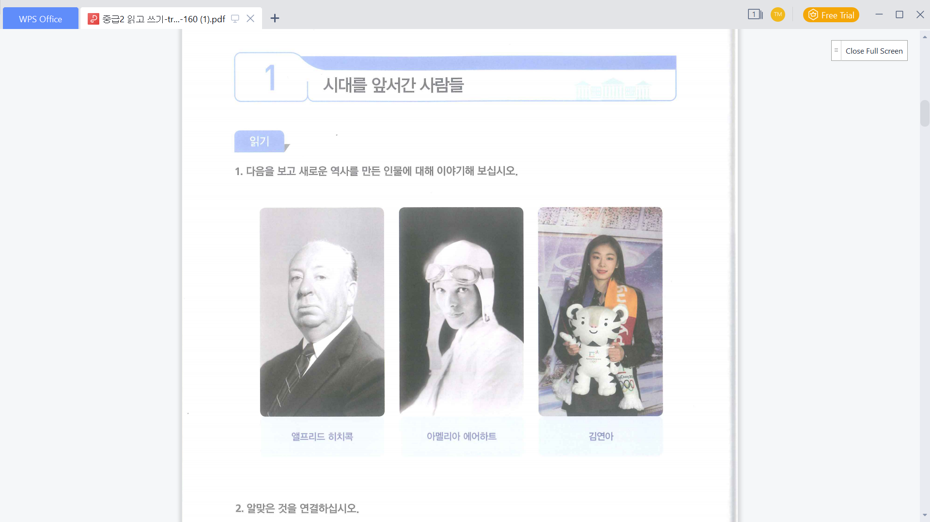

ALFRED HITCHCOCK ( 1899- 1980, ĐẠO DIỄN, NHÀ BIÊN KỊCH, NHÀ XB PHIM NGƯỜI ANH)

AMELIA EARHART (1897 - 1937, NGƯỜI PHỤ NỮ ĐẦU TIEN LÀM PHI CONG VÀ LÀ NỮ PHI CONG CAN ĐẢM, QUYẾT DOÁN TRÊN TG THỰC HIỆN CHUYẾN BAY MỘT MÌNH XUYÊN ĐTD, NHÀ BÁO, NHÀ VĂN “NGƯỜI TA KHÔNG SỢ CHẾT NTN, MÀ PHẢI LÀ SỐNG RA SAO”

KIM YUNA (1990, CỰU VĐV TRƯỢT BĂNG NGHỆ THUẬT HÀN QUỐC)

NHỮNG NGƯỜI ĐI TRƯỚC THỜI ĐẠI

4-5 Cầu thủ bóng đá Son Heung Min (xuất sắc) ghi bàn thắng thứ 50 và đã trở thành nhân vật mới ghi tên vào lịch sử bóng đá Châu Á

5-4 Bộ phịm của đạo diễn Kim không được thành công lớn nhưng nó đã được truyền miệng và đã nhận được sự quan tâm

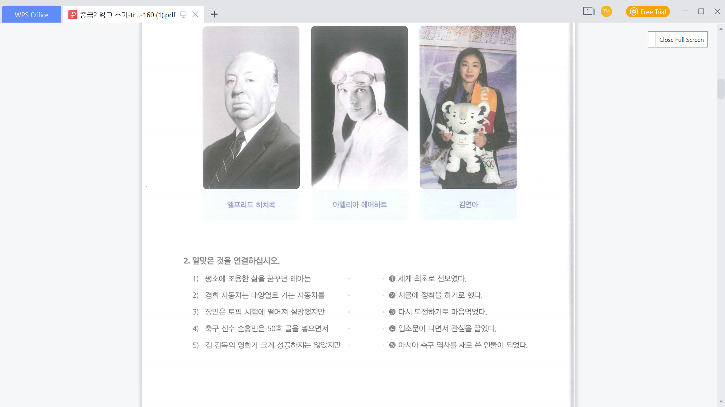

1-2 Lea, người thường ngày mơ về một cuộc sống yên tĩnh, đã quyết định về định cư/sống tại làng quê

2-1 Xe của trường Kyung Hee là chiếc xe được ra mắt đầu tiên trên TG chạy bằng năng lượng mặt trời

3-3 Zhang Min đã trượt kì thi topik và thất vọng nhưng cậu ấy đã quyết tâm thi lại.

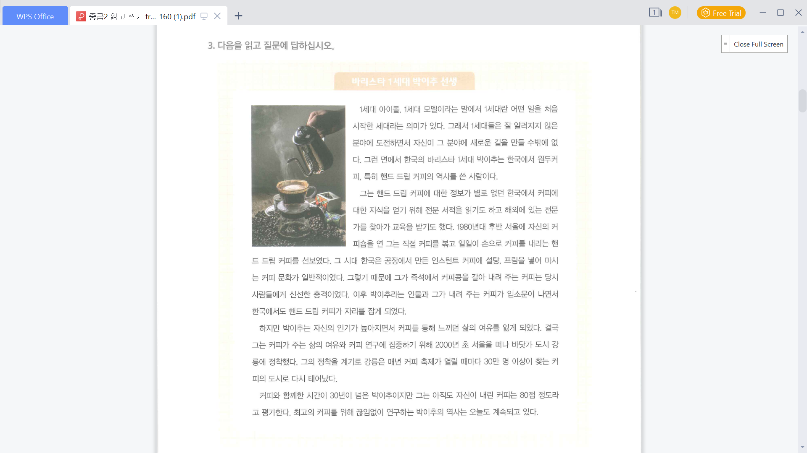

Barista (người pha chế cafe) thế hệ thứ I - Mr. Park Ik Chu

Nói về thần tượng và người mẫu ở thế hệ đầu, thế hệ đầu có nghĩa là thế hệ đầu tiên bắt đầu một công việc nào đó. Vì vậy Những người ở thế hệ đầu họ vừa gặp đối diện/ thách thức trong lĩnh vực mà họ không biết rõ về nó và ngoài việc tạo ra con đường mới cho bản thân trong lịch vực đó thì không còn các nào khác. Về khía cạnh này, Barista (người pha chế cafe) thế hệ thứ I - Mr. Park Ik Chu người Hàn Quốc là người đã được ghi tên vào lịch sử cafe phê nguyên chất, đặc biệt là Hand Drip Coffee ở HQ.

Ông ấy đã đọc sách chuyên về cafe ở HQ nơi mà không có nhiều thông tin về Hand Drip Coffee để thu thập kiến thức và cũng tìm đến các chuyên gia ở nước ngoài để được đào tạo. Vào cuối những năm 1980, ông ấy đã mở quán cafe của riêng mình ở Seul, ông ấy trực tiếp rang cafe và cho ra từng tách cafe Hand Drip Coffee bằng tay. Hàn Quốc trong thời đại đó, văn hóa cafe là cafe được làm tại nhà máy rồi cho kem đường vào cafe, hòa tàn rồi uống là phổ biến. Đó là lý do tại sao cà phê ông xay ngay tại chỗ là một cú sốc mới đối với mọi người lúc bấy giờ. Sau đó, khi có tin đồn về nhân vật Park Ik Chu và cà phê anh ấy pha cho, cà phê pha chế tay cũng đã được đặt tại Hàn Quốc.

Tuy nhiên, Park đã mất đi sự thoải mái trong cuộc sống mà anh cảm nhận được thông qua cà phê khi sự nổi tiếng ngày càng tăng của bản thân. Cuối cùng, ông rời Seoul vào đầu năm 2000 và định cư tại Gangneung, một thành phố ven biển để tập trung nghiên cứu cà phê và sự thoải mái của cuộc sống cà phê. Với sự định cư của anh ấy, Gangneung được tái sinh thành một thành phố cà phê với hơn 300.000 người tìm đến mỗi khi lễ hội cà phê hàng năm được tổ chức. Mặc dù đã hơn 30 năm uống cà phê nhưng anh vẫn đánh giá rằng mình pha được khoảng 80 điểm. Lịch sử của Park Ik Chu, người không ngừng nói và nói vì loại cà phê tốt nhất, vẫn tiếp tục cho đến ngày hôm nay.